为了更准确地对指标进行分析,我们查阅了许多个股票专家的技术blog

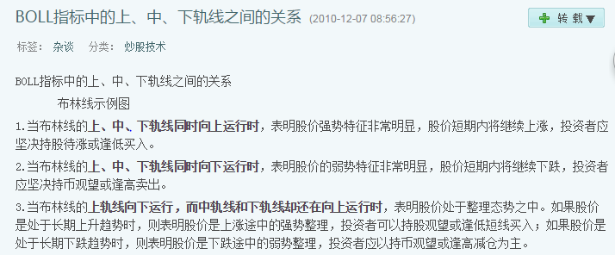

http://blog.sina.com.cn/s/blog_70c698de0100nxla.html



<http://blog.sina.com.cn/s/blog_69c25a0d010177iq.html>

从专家的blog中我们知道了boll线分析要点,以及他适合中短期分析,所以我们选取了6天的日boll(参数选用专家推荐的20),用多项式拟合出他的方程,通过斜率来判断他上下中轨的运行方向,又通过公式计算出他的极限宽指标,给出了文字分析.

Kdj

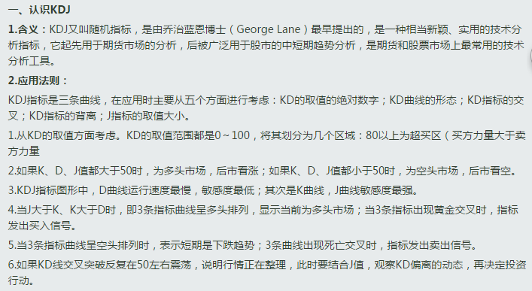

<http://blog.sina.com.cn/s/blog_4e89e91d0102w9pf.html>

因为kdj同样适用于中短期分析,我们也选取了6天的日kdj（参数9）对股票进行了分析

Rsi



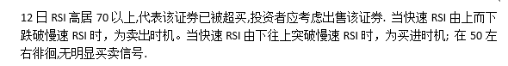

<http://www.7hcn.com/article/247056-1.html>

采用了参数为6，12，24的代表中短长日rsi进行了分析